ПРОКУРАТУРА РАЗЪЯСНЯЕТ

УСЛОВИЯ И ПОРЯДОК ЗАКЛЮЧЕНИЯ БРАКА

Прокуратура Чернушинского района

г. Чернушка, 2023

В статье 12 Семейного Кодекса Российской Федерации (далее-СК РФ) определены условия заключения брака:
1. Для заключения брака необходимы взаимное добровольное согласие мужчины и женщины, вступающих в брак, и достижение ими брачного возраста.
2. Брак не может быть заключен при наличии обстоятельств, указанных в статье 14 настоящего Кодекса, т е. не допускается заключение брака между:
- лицами, из которых хотя бы одно лицо уже состоит в другом зарегистрированном браке;
- близкими родственниками (родственниками по прямой восходящей и нисходящей линии (родителями и детьми, дедушкой, бабушкой и внуками), полнородными и неполнородными (имеющими общих отца или мать) братьями и сестрами);
- усыновителями и усыновленными;
- лицами, из которых хотя бы одно лицо признано судом недееспособным вследствие психического расстройства.
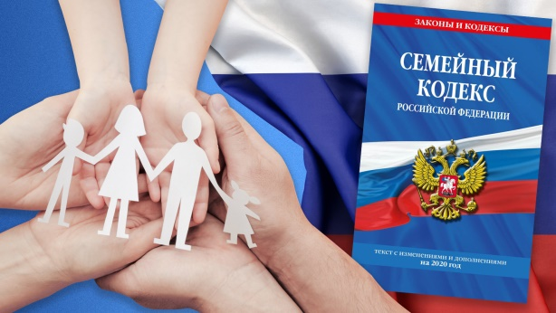
В соответствии со ст. 13 СК РФ:
1. Брачный возраст устанавливается в восемнадцать лет.
2. При наличии уважительных причин органы местного самоуправления по месту жительства лиц, желающих вступить в брак, вправе по просьбе данных лиц разрешить вступить в брак лицам, достигшим возраста шестнадцати лет.
СК РФ Статья 11. Порядок заключения брака
1. Заключение брака производится в личном присутствии лиц, вступающих в брак, по истечении месяца и не позднее двенадцати месяцев со дня подачи заявления в орган записи актов гражданского состояния в дату и во время, которые определены лицами, вступающими в брак, при подаче ими заявления о заключении брака.
При наличии особых обстоятельств (беременности, рождения ребенка, непосредственной угрозы жизни одной из сторон и других особых обстоятельств) брак может быть заключен в день подачи заявления.
2. Государственная регистрация заключения брака производится в порядке, установленном для государственной регистрации актов гражданского состояния.
3. Отказ органа записи актов гражданского состояния в регистрации брака может быть обжалован в суд лицами, желающими вступить в брак (одним из них).

